"Формирование гендерной устойчивости и интереса
к взаимодействию у девочек и мальчиков 3-5 лет"

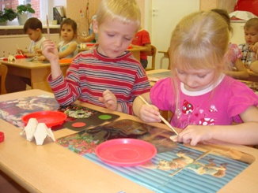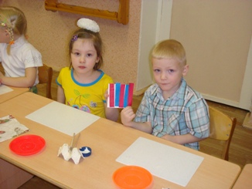

Занятие № 1 «Светофор»
Занятие № 2 «Коврик»

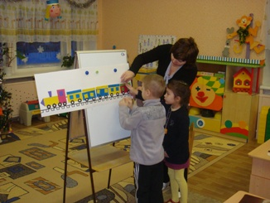

Занятие № 3 «Паровоз»

